112年5月２日餐點照片
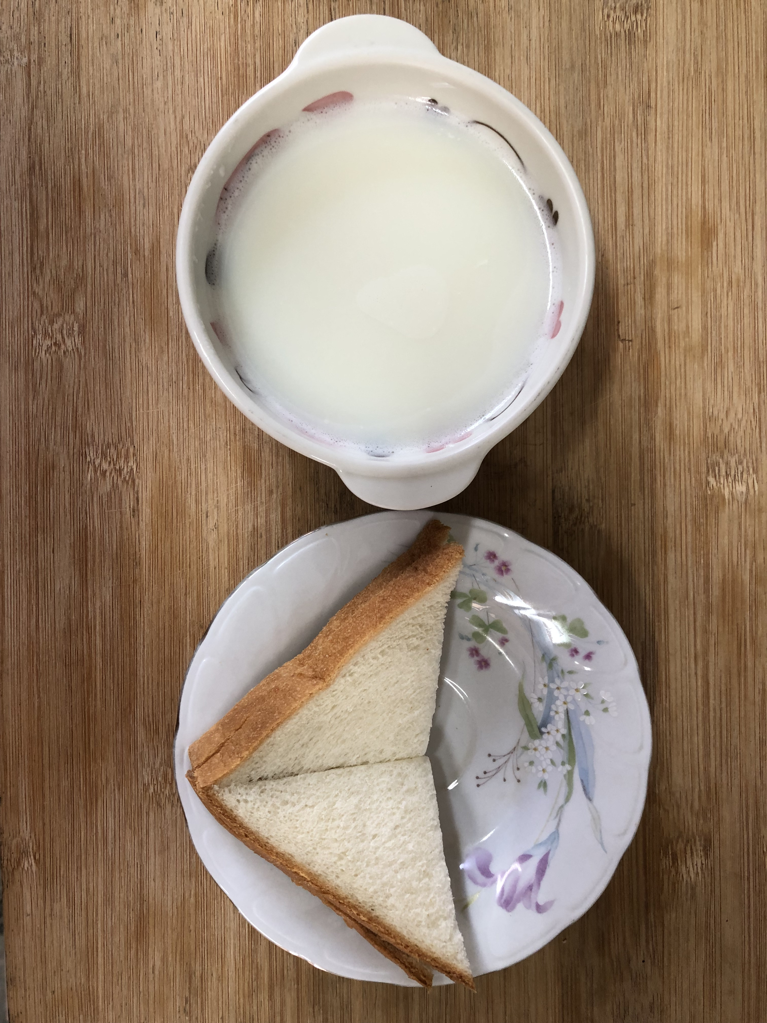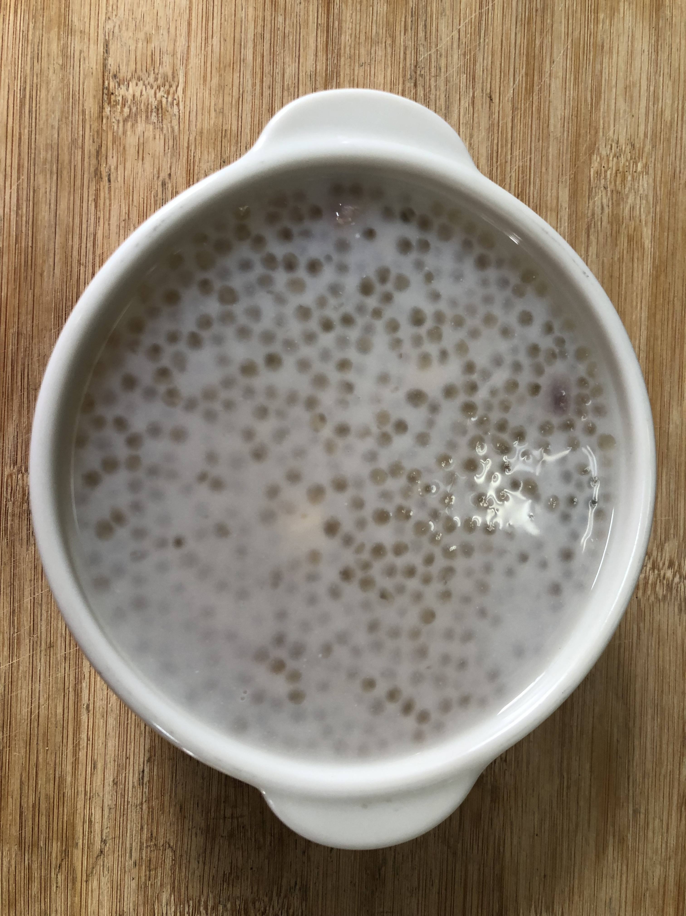
早餐(奶酥吐司、牛奶) 下午點心(芋香西米露)
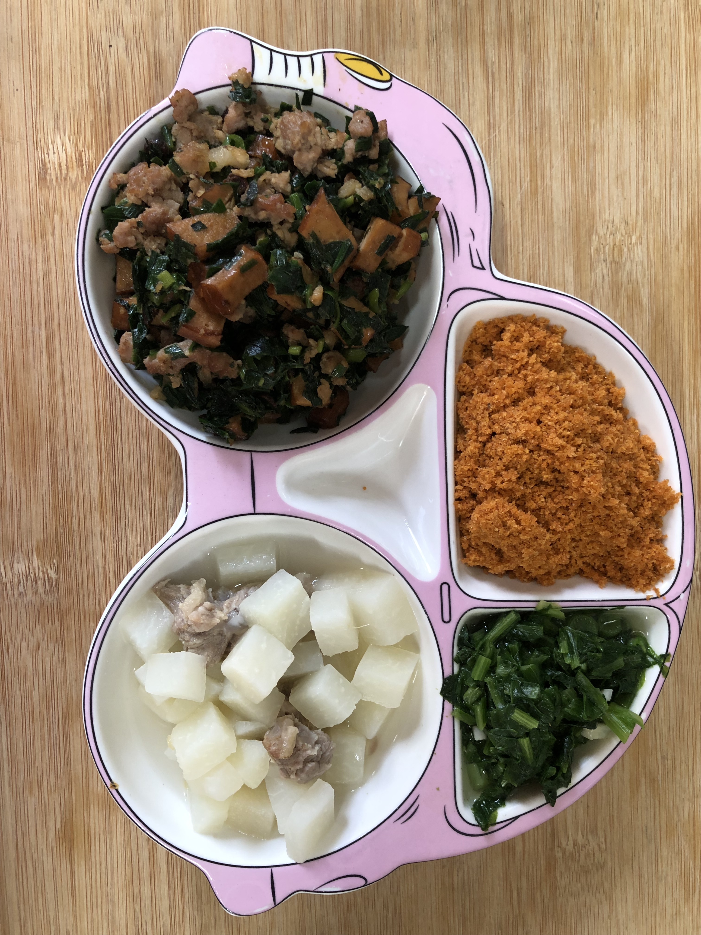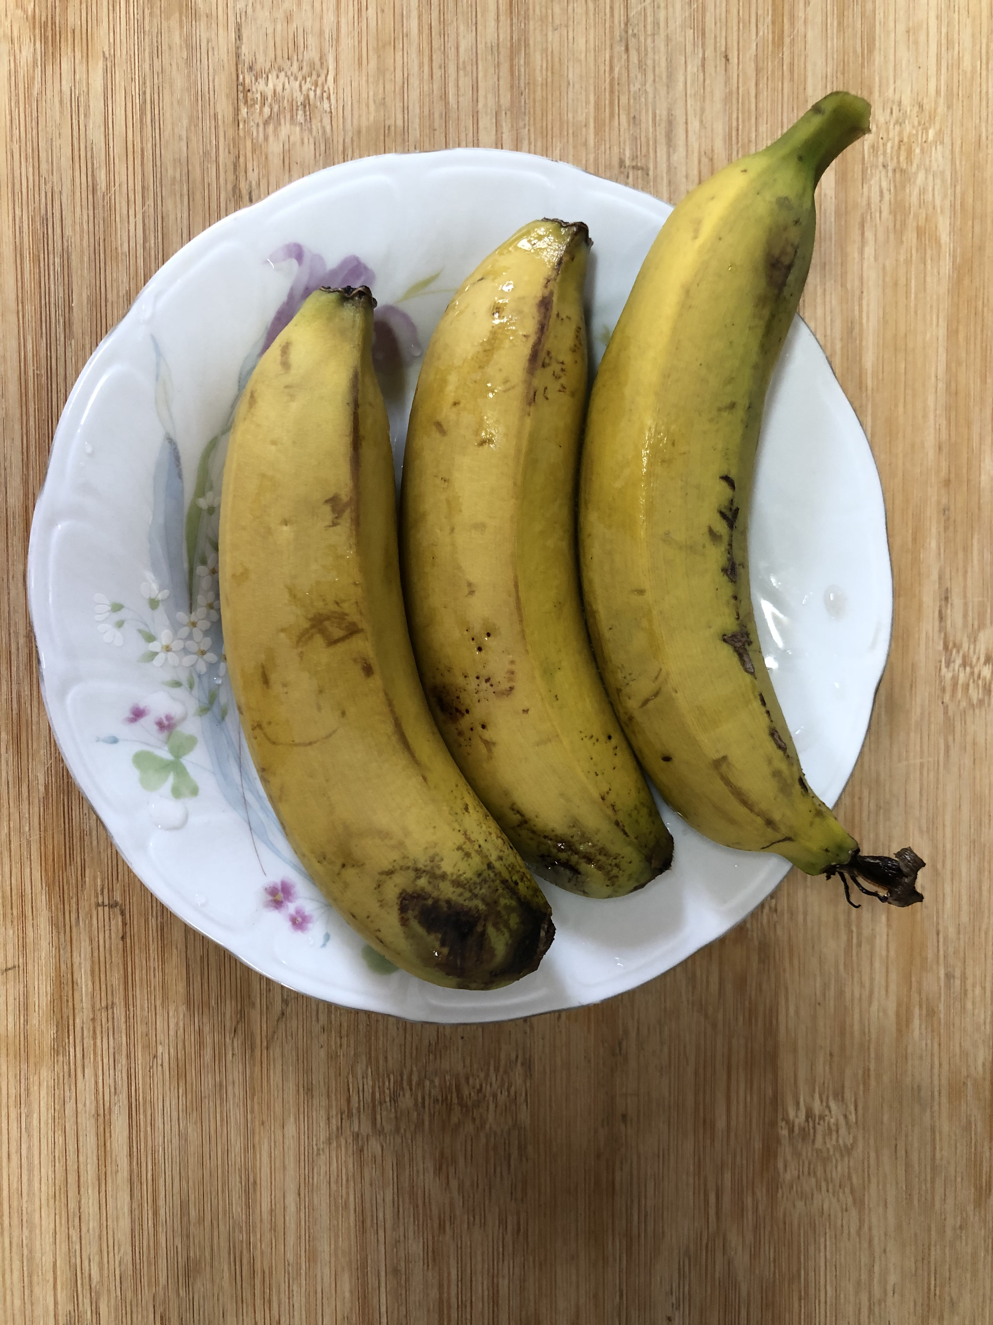
午餐(旗魚鬆、蒼蠅頭、炒青菜、排骨結頭菜湯、水果)

